1. Crea el proyecto

* dotnet new webapi -n ClienteAPI
* cd ClienteAPI

1. Agregar dependencias de PostgreSQL y EF Core

* dotnet add package Npgsql.EntityFrameworkCore.PostgreSQL dotnet add package
* Microsoft.EntityFrameworkCore.Design

1. conexión a PostgreSQL
2. Crear las entidades de Cliente y InformacionGeneral en Carpeta (Models)

* Cliente.cs
* InformacionGeneral.cs

1. Configurar el DbContext en Carpeta (Data)

* ApplicationDbContext.cs

1. Configurar archivo Program.cs
2. Realizar Migración y Aplicar Cambios

* dotnet ef migrations add InitialCreate
* dotnet ef database update

1. Crear los controladores para los endpoints

* ClientesController.cs
* InformacionesGeneralesController.cs

1. Ejecutar el proyecto

* dotnet run

1. **Resumen de lo realizado**

* **Estructura del Proyecto**: Se creó un proyecto **.NET Core 8** con una API REST que interactúa con una base de datos **PostgreSQL**.
* **Modelos**: Se crearon las entidades **Cliente** e **InformacionGeneral** con sus relaciones y propiedades correspondientes.
* **Base de Datos**: Se configuró PostgreSQL como base de datos utilizando **Entity Framework Core**, con migraciones para crear las tablas.
* **Controladores**: Se crearon los controladores **ClientesController** e **InformacionesGeneralesController** con endpoints para agregar y consultar clientes e información general.
* **Scaffolding**: Se configuró el contexto de datos para interactuar con la base de datos en VS Code utilizando **Entity Framework Core** y **PostgreSQL**.

1. Verificar Base de datos PostgresSQL

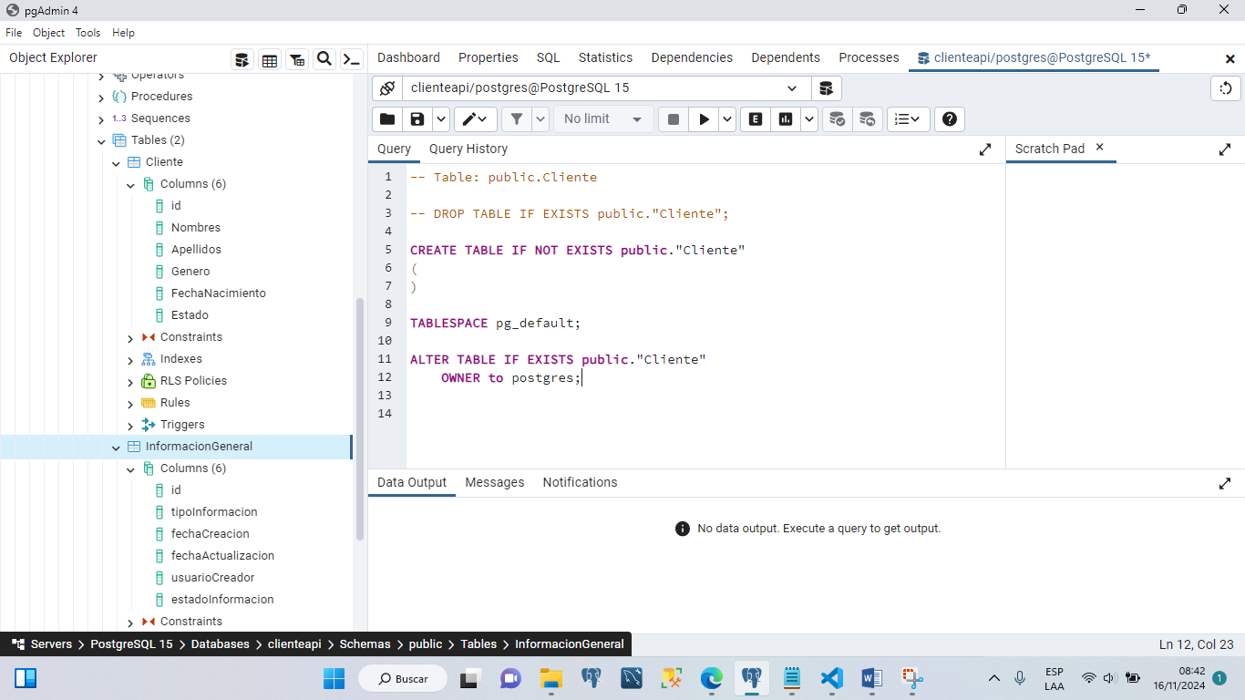

1. Error en migración

